

**Задача №1**

Дано: вектор напряжённости электрического поля в воздухе изменяется по закону –



где Е0=5мВ/м; 10 м-1 ; 40 м-1;   f =  *106 рад/с задано согласно варианта.

Решение.

Для нахождения вектора напряжённости магнитного поля воспользуемся вторым уравнением Максвелла в дифференциальной форме [1],[2]:

 (1)

В воздухе векторы напряжённости магнитного поля и магнитной индукции связаны материальным уравнением [1], [2] перепишем (1) в виде:

 (2)

Вектор напряжённости электрического поля является гармонической функцией времени поэтому можно записать:

 (3)

Комплексная амплитуда вектора напряжённости электрического поля:

 (4)

Учитывая, что комплексная амплитуда вектора напряжённости электрического поля имеет лишь одну составляющую  , то раскроем определитель ротора комплексного вектора (4) по первой строке:

 (5)

Представим комплексный вектор (5) в показательной форме:

 (6)

Выразим из (3) комплексную амплитуду вектора напряжённости магнитного поля:

 (7)

Представим (7) в показательной форме:

 (8)

Определим мгновенное значение вектора напряжённости магнитного поля по формуле:

 (9)

Следовательно, амплитуда напряжённости магнитного поля в начале координат будет равна:

 (10)

где 0 = 1,256*10-6 Гн/м магнитная постоянная

Начальную фазу определим по формуле:

 (11)

Окончательно (9) примет вид:



По определению вектор Пойтинга находится как векторное произведение векторов электрического и магнитного полей [1], [2]:

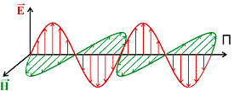

Рис.1 К определению вектора Пойтинга.

 (12)

Учитывая, что векторное произведение ортов , получим (12) в виде:

 (13)

Тогда согласно (13) амплитуда вектора Пойтинга в начале координат будет равна:

 (14)

Среднее за период значение вектора Пойтинга находится по формуле:

 (15)

Таким образом, вычислим среднее значение вектора Пойтинга:

 (16)

**Задача№2**

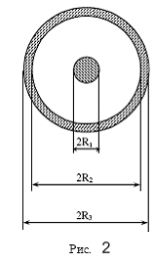

Дано: R1=2 мм; R2=7 мм; R3=8 мм; I = 5мА.

Решение.

Введём цилиндрическую систему координат, с осью аппликат, направленной вдоль оси волновода.

Напряжённость магнитного поля имеет отличную от нуля азимутальную компоненту, модуль которой зависит лишь от расстояния до оси волновода т.е:

 (17)

Воспользуемся первым уравнением Максвелла в интегральной форме [1],[2]:

 (18)

Интеграл в левой части (18) может быть найден для произвольного кругового контура по формуле, выражающую зависимость напряжённости магнитного поля от расстояния от центра волновода:

 (19)

Плотность тока в диапазоне 0 <r  R1 внутреннем проводнике равна:

 (20)

Для определения напряжённости магнитного поля введём контур L1, радиус которого лежит в указанном диапазоне расстояний , тогда контур охватывает ток:

 (21)

Приравняем (19) и (21) и выразим магнитную напряжённость и индукцию и получим для r1=0,5R1 :

 (22)



где    для меди, относительная магнитная проницаемость

Запишем (22) в векторной форме:

 (23)



В диапазоне расстояний R1< r < R2 контур L2 охватывает полный ток внутреннего проводника (I2 = I). Напряжённость и индукцию магнитного поля на расстоянии r2 = (R1+R2)/2=4,5мм определим аналогично (22):

  (24)

Или в векторной форме:



 (25)

Внутри внешнего проводника R2< r < R3 плотность тока определяется как:

 (26)

Контур L3 охватывает ток , равный сумме полного тока во внутреннем проводнике и части тока во внешнем проводнике, взятом с противоположным знаком:

I3  I - I* (27)

Часть тока находится по формуле:

 (28)

Подставим (28) в (27) и приведём к общему знаменателю:

 (29)

Приравняем (19) и (29) получим:

 (30)

Из (30) выразим напряжённость и индукцию и запишем сразу в векторной форме для r3 = (R3+R2)/2=7,5мм :





В диапазоне расстояний  контур L4 охватывает ток:

I4  I - I  0. (31)

Итак, H=B=0, - магнитное поле вне волновода отсутствует.

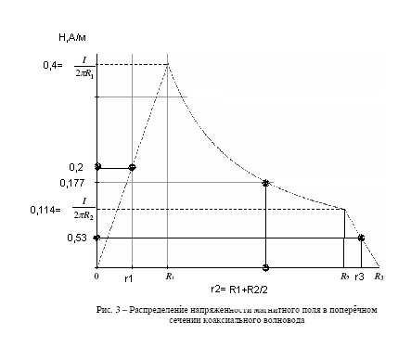

**Задача№3**

Дано: Размеры волновода медь t=1,25.

Решение.

1. Волной первого высшего типа в прямоугольном волноводе является волна Н20 , поэтому условия одноволнового режима имеют вид:



они являются частотными границами.

Здесь с=3*108 м/с – скорость света.

1. Поверхностное сопротивление и характеристическое сопротивление заполнения определяются из выражений:

 (32)

Коэффициент ослабления в волноводе находится по формуле:

 (33)

где  59,5*106 См/м - удельная проводимость меди;

  относительная магнитная проницаемость меди;

а = 0  = 8,85*10-12*1 = 8,85*10-12 Кл/(В*м) – абсолютная диэлектрическая проницаемость воздуха внутри волновода.

=

для f=2,08ГГц =0,068 м-1, для f=4,16ГГц =0,00184 м-1, для f=5ГГц =0,001816 м-1,

прировняв первую производную по частоте к нулю получим, что =0,001816 м-1 при f=4,949ГГц

Воспользуемся программой Maple для построения графика.



Рис.4.

1. Определим параметры основной волны для частоты f = 1,25 =1,25*2.08=2,6ГГц с длиной волны  с/f = 0,115м

Коэффициент ослабления за счёт омических потерь в стенках волновода:

(35)

Коэффициент фазы:

 (36)

Длина волны в волноводе:

 (37)

Фазовая скорость и скорость переноса электромагнитной энергии соответственно:

 (38)

 (39)

Характеристическое сопротивление равно:

 (40)

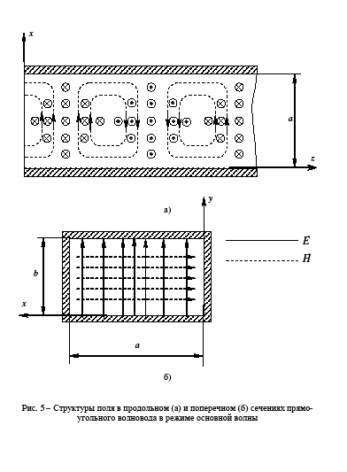

5.Частота волн и их длина равны:

 (41)

 (42)

Проверим условие  кр для разных мод









Следовательно, могут распространятся на этой частоте волны только типа 10.

**Список используемых источников**

1. Ю.В. Пименов, В.И. Вольман, А.Д. Муравцов «Техническая электродинамика», М: «Радио и связь», 2000 г. – 536 с.
2. Никольский В.В. Электродинамика и распространение радиоволн. – М: «Наука» 1973г – 607с.